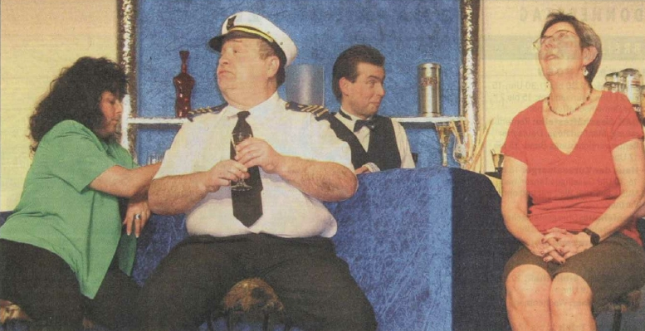

An Rogers Bar treffen sie sich alle: der falsche Kapitän und die lustigen Witwen vom Kegelclub. FOTO: ANNE FREYER

Flirts und Feste auf der MS Luxor
Der RSV hatte zu Tanz und Theater geladen / "Einmal Bali und zurück" erntete viele Applaus

Von unserer Mitarbeiterin
Anne Freyer

BOLLSCHWEIL. Als fast zu klein erwies sich die Möhlinhalle bei der jüngsten Fei-er des Radsportvereins Waldeslust Boll-schweil - viel mehr Gäste als erwartet konnte Johannes Wiesler vom RSV zu ei-nem bunten Abend begrüßen. Auf dem Programm standen außer Darbietungen und einem Theaterstück auch Ehrungen für verdiente Mitglieder.
Nachdem sich der Männergesangver-ein einmal warm gesungen hatte, gab es kein Halten mehr: Sechs statt der an-gekündigten zwei Lieder stimmten die Her-ren unter Leitung von Dirigent Fritz Hae-ge an, das letzte von ihnen zusammen mit dem ganzen Saal. Ungeduldig warteten derweil schon die kleinen Sänger, die sich erst vor kurzem auf Initiative des RSV zum "Kinderchörli" gefunden hatten. Un-terstützt vom Jugendchor sangen sie das von ihrer Leiterin Silke Höhn passend ausgesuchte Lied "Alles muss klein begin-nen" und vom "Zwiebelgeist".
Weiter ging's mit der ebenfalls noch jungen Formation "Black and White" , ei-ner HipHop-Gruppe von Kindern bis zu zwölf Jahren, die von ihrer Trainerin He-en Fischer innerhalb kürzester Zeit auf ihren ersten Auftritt vorbereitet worden

waren. Alle tanzten begeistert nach der mitreißenden Musik. Anschließend über-nahmen die "Großen" , ganz in Rot, die Bühne, rund 20 Teenager, die Helen Fi-scher bereits seit zwei Jahren betreut. Entsprechend selbstbewusst und taktsi-cher traten sie auf und bekamen dafür viel Beifall. Gar nicht hoch genug könne man, so Johannes Wiesler in seiner Moderati-on, die Jugendarbeit einschätzen, die den Fortbestand des Vereins sichere.
Wie nachhaltig die Vereinstätigkeit ein ganzes Leben bestimmen kann, zeigten Ehrungen für zwei Mitglieder: Frieda En-gist und Arthur Schweizer. Traditionsge-mäß wurden sie zum vollendeten 70. Le-bensjahr zu Ehrenmitgliedern des RSV er-nannt, wobei deutlich wurde, wie lange die beiden schon dabei sind: sie 58, er 56 Jahre. Von unschätzbarem Wert für den Verein seien, so Wiesler, die Dienste ge-wesen, die sie im Laufe dieser vielen Jah-re ehrenamtlich geleistet hätten.
„Einmal Bali und zurück“ heißt das Stück, das die Laienspielgruppe Bollsch-weil unter Regie von Markus Weiser ein-studiert hatte und nun aufführte. Haar-sträubendes ereignet sich gleich zu Be-ginn der Reise auf dem Kreuzer „MS Lu-xor“ : Der Kapitän kommt abhanden, als das Schiff bereits in See gestochen ist. Was tun, fragen sich 1. Offizier Gerd Stau-

moser (Stefan Wagner) und sein Freund Roger Schönfelder (Christian Disch). Sein Reich ist die Bar, hier laufen die Fäden des Geschehens zusammen und hier mixt er die Getränke, denen die Gäste gern und reichlich zusprechen, vor allem die lusti-gen Witwen Mechthild, Trude und Edel-gard (Daniela Gauger, Gertrud Discher und Berta Schätzle), alle drei Mitglieder eines Kegelclubs. Sie sind keinem Flirt ab-geneigt, besonders mit dem scheinbaren Sozialfall Siegfried Engel (Markus Zahn) nach seiner Verwandlung in einen schmucken Ersatzkapitän. Die wurde in aller Eile durch die beiden Freunde ausge-heckt und scheint auch zu funktionieren, obwohl sie sich immer mal wieder be-sorgt fragen, wo ihr Chef, Kapitän Ludwig von Ballheimer (Karl Strobel), zusammen mit Sabine Hübner (Claudia Ebner), Gat-tin des Passagiers Gernot Hübner (Max Riesterer), wohl abgeblieben sein mag.
Als rettender Engel nach alkoholbe-dingten Abstürzen taucht regelmäßig Bordärztin Ilse Zapf (Daniela Zehner) auf. Wie der Ausflug in die große weite Welt weitergeht und ob es eine Rückkehr in die Heimat gibt, sei hier nicht verraten, je-denfalls entpuppt sich so mancher an Bord als nicht das, was er zu sein vorgab. Als Souffleuse wirkte diesmal Daniela Ma-rino, die aber wenig zu tun hatte.

Badische Zeitung vom 10. Januar 2008

